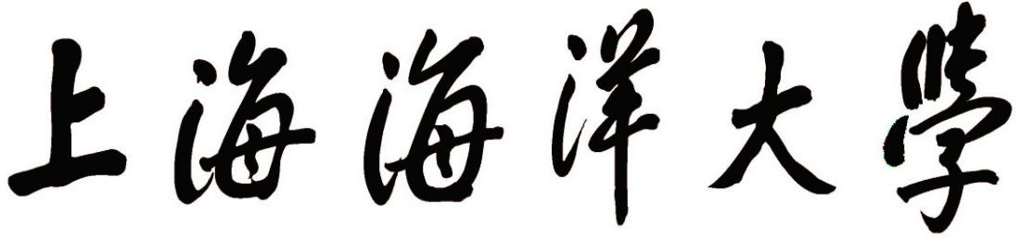

**学生实验报告**

课程名称：操作系统原理课程设计 专业班级： 20数据1班

学生学号： 2052515 学生姓名： 石磊

所属院部：信息学院 指导教师： 张晨静

实验项目名称： 实验二、创建进程

**20 21 ——20 22 学年 第 2 学期**

## 一、实验目的和要求

1、通过设计程序，实现进程/线程创建，加深对进程概念的理解和掌握。

## 二、实验设备、环境

系统：WINDOWS；

环境：C、C++、JAVA编程实现均可

## 三、实验步骤

1、根据题目要求搜索进程/线程创建的内容，所在操作系统，可用的编程语言，进程/线程创建的关键函数；

2、分析题意，综合所学知识给出解决方法；

3、编码实现题目要求，完成本实验报告，并将实验报告以“实验2-学号-姓名”命名；

4、泛雅平台提交完成的实验结果。

## 四、实验内容

设计程序，实现进程/线程创建。具体要求如下：

1. 项目主函数中输入一个整数，决定创建几个进程；
2. 然后多次调用创建进程的函数，创建进程，在被创建的进程中打印“hello id”，此处的id可以是进程号，也可以是进程被创建的顺序（例如，要创建5各进程，当前进程是第3个，则打印“hello 3”）

## 五、实验代码及测试截图

（1）先调用所要用到的包

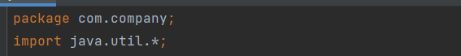

（2）创建theThread类(调用Runnable接口：1.构造线程 2.驱动任务)

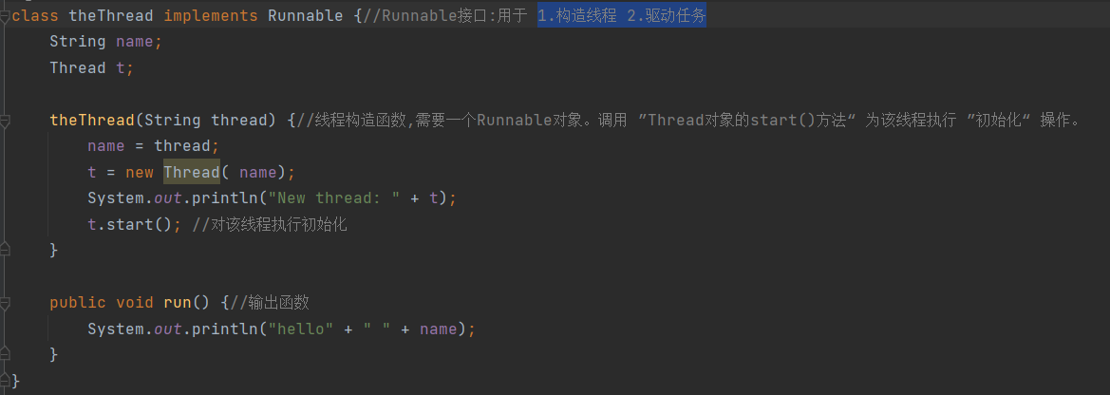

主函数：

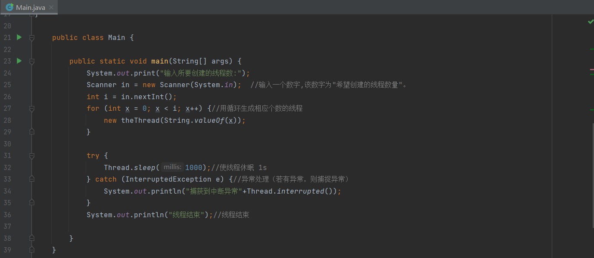

运行结果：

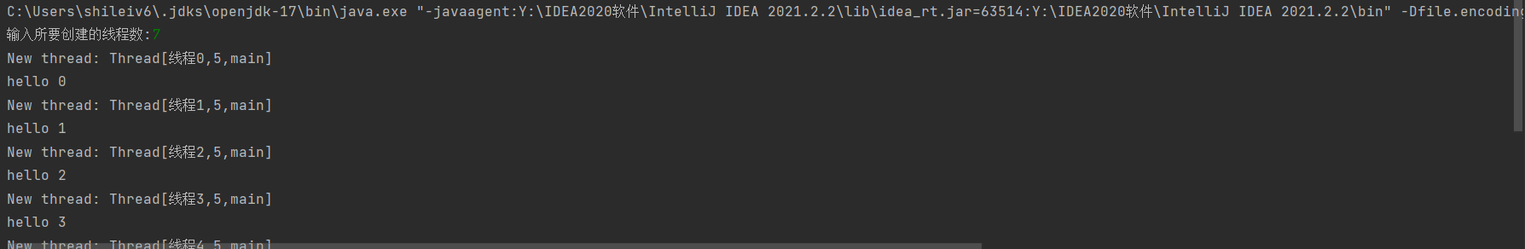

## 六、实验体会和收获

在第一次调试时，结果如下

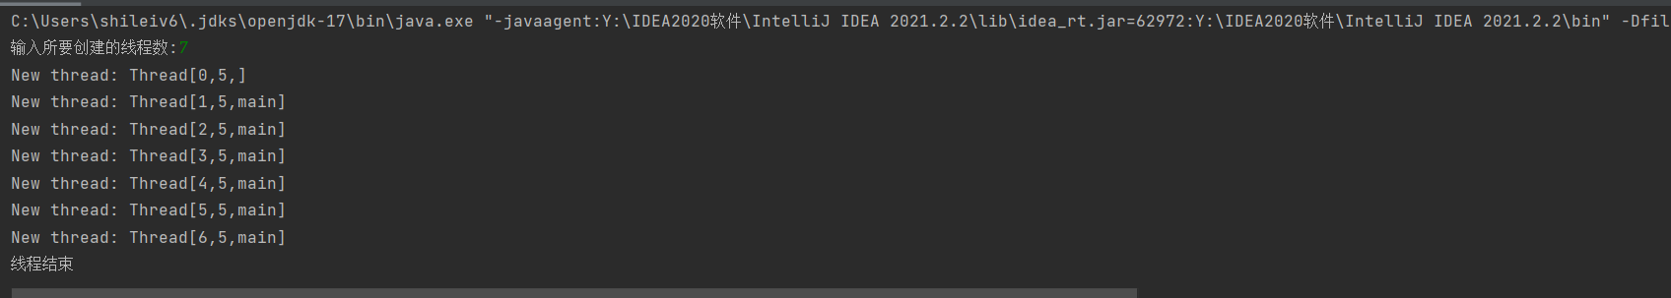

对比老师在学习通发的范例后，发现Thread（）类对象创建时，参数有缺少



范例中含有”this”



当我输入“this”时，弹出了如下的提示框

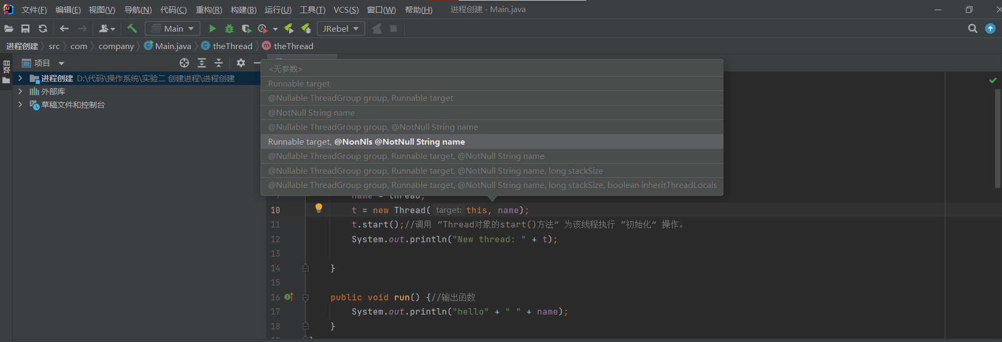

于是我去查询了相关书籍和教程，了解到：在Thread类中的run方法只判断target是否存在, 如果采用以上构造方法,则target存在,就调用target的run()方法. 要么就被Thread子类的run()方法覆盖。

此时我不禁又产生了一个疑问：这个name参数又是干嘛的呢？于是我试着将name参数删除，程序运行结果如下图：

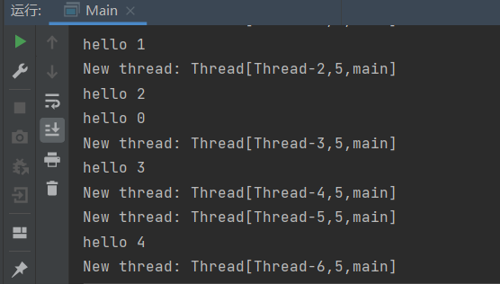

与之前的结果做对比：

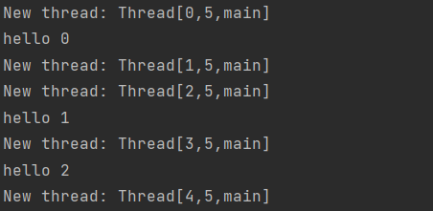

我又尝试性的将”name”换为”测试”

结果如下：

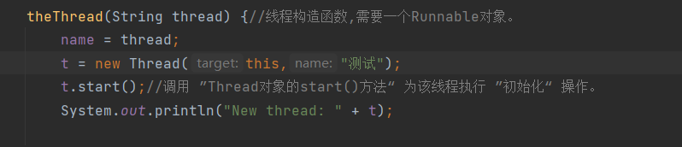

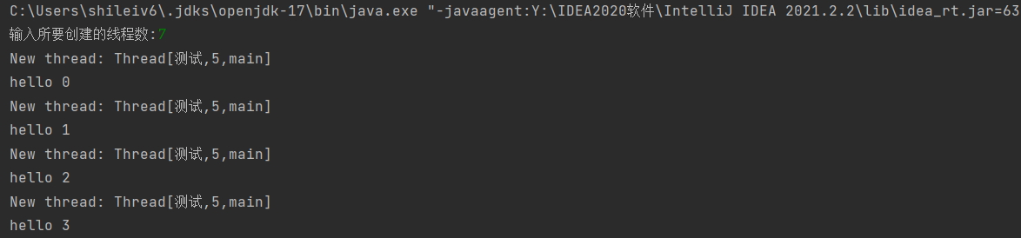

这下可以看出，“name”参数既是该线程的名字。

本次实验让我体会到了线程这个概念的作用，此次并发编程让我们可以将程序划分成多个分离的，独立运行的任务，而这些独立的任务（子任务）中的每一个都将由执行线程来驱动。线程模型为编程带来了便利，其简化了在单一程序中同时交织在一起的多个操作的处理。